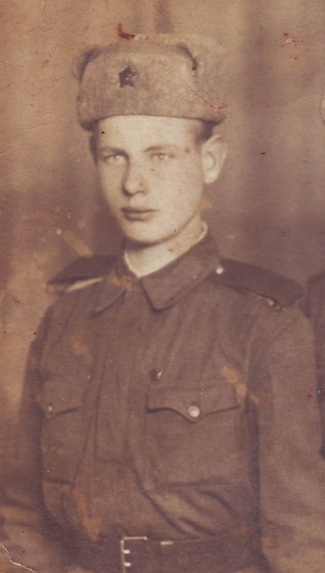
Заикин Михаил Павлович

родился в 1926 году в деревне Ионино Сухиничского района.
В армию его призвали в 1944 году. Служил в Германии. Был участником боёв за город Будапешт.
Домой вернулся в 1948 году. В 1948 году поступил в Мещёвскую школу механизации. Получил аттестат механика.
В 1950 году по окончанию школы работал в родном совхозе и был заве мастерских.
Получил орден Отечественной войны ll степени. Орден за то, что он является участником боёв за город Будапешт.
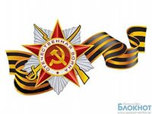
Умер в 1999 году и похоронен в д. Ионино Сухиничского района.

